金X 联机PK规则概述：

每个用户可以创建一个账号，每个账号能存放若干个存档。
对于每个存档，玩家可以花6个月培养10个队友参与PK，5局3胜，每局可以上2个队友。队友的装备是与存档绑定，但每局可以使用的物品是固定发放的，保证两边公平。
战斗使用天梯模式，随机匹配水平相当的对手，每次玩家可以选择自己使用哪个存档的队伍。

系统架构：

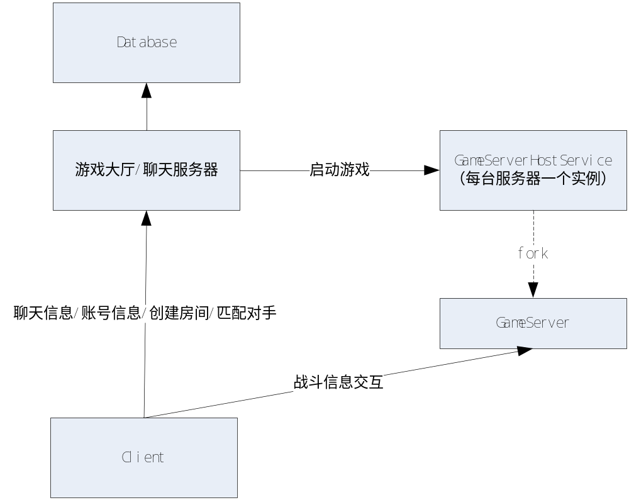

登陆及大厅功能过程
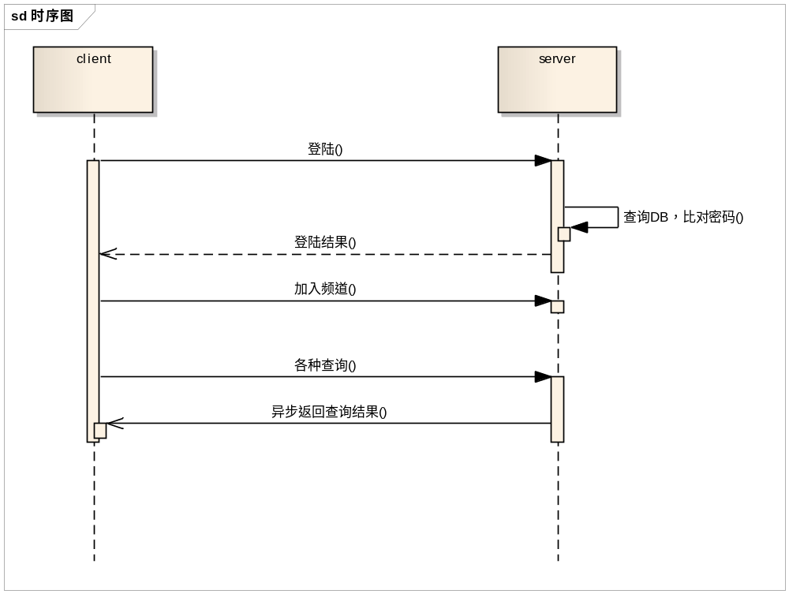

游戏交互过程
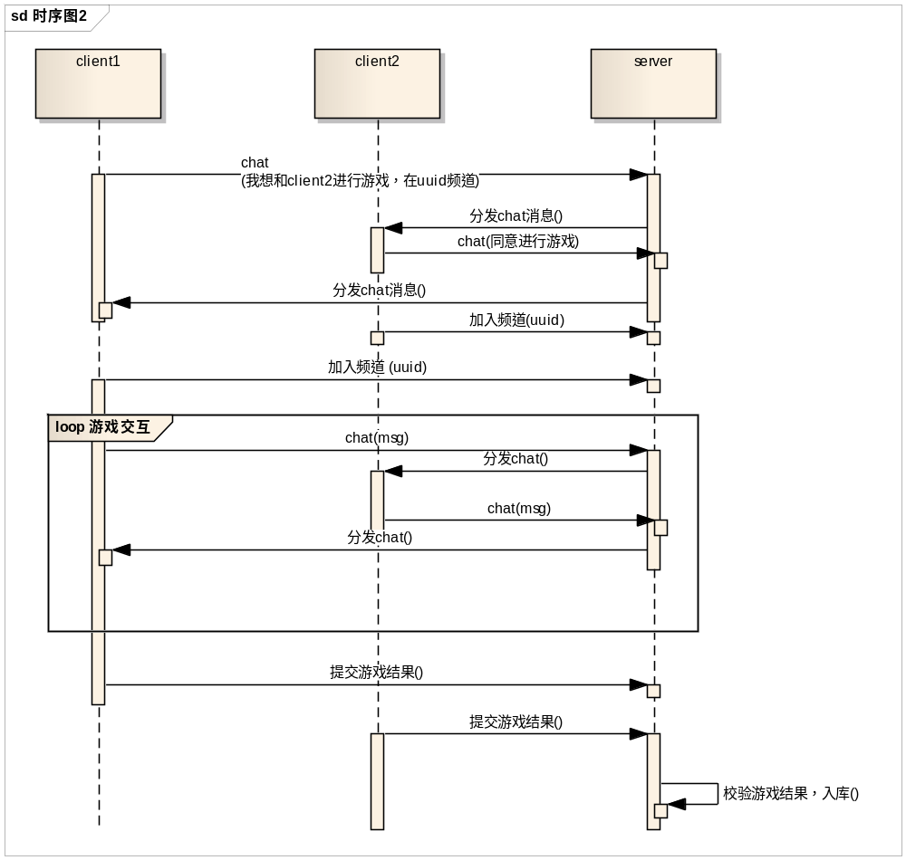

JyGame.BattleNet说明

C/S模式
大部分接口是异步的，由于没有使用消息分包机制，不允许连续调用各个指令接口。

1、安装部署
数据库使用mysql，初始化脚本见jygame.sql
服务端环境为 python2.6需要安装mysql模块。见MySQL-python-1.2.2.win32-py2.6.rar

2、启动方式
服务端：
启动policyServer.py、tcpServer.py
配置文件件config.ini
客户端：
样例程序见SilverlightTcpClientTest

3、JyGame.BattleNet Cient库说明
BattleNetManager

